2005A AMC 10 真题与解答
American Mathematics Competitions 10 · 中英双语
共 25 题，限时 75 分钟；答对得 6 分，未答得 1.5 分，答错 0 分，满分 150 分。
编排说明：第一部分为题目（先中文、后英文原题），第二部分为解答与答案，便于先做题后对答案。
第一部分 题目
第 1 题
外出就餐时，Mike 和 Joe 各给服务员 $2 的小费。Mike 的小费是他账单的 10%，Joe 的小费是他账单的 20%。他们账单相差多少美元？
（A）2 （B）4 （C）5 （D）10 （E）20
English
While eating out, Mike and Joe each tipped their server $2. Mike tipped 10% of his bill and Joe tipped 20% of his bill. What was the difference, in dollars, between their bills?
(A) 2 (B) 4 (C) 5 (D) 10 (E) 20
第 2 题
对每对满足 a ≠ b 的实数，定义运算 ⋆ 为
(a ⋆ b) = a+b/a-b。
求 ((1 ⋆ 2) ⋆ 3) 的值。
（A）-2/3 （B）-1/5 （C）0 （D）1/2 （E）这个值未定义。
English
For each pair of real numbers a ≠ b, define the operation ⋆ as
(a ⋆ b) = a+b/a-b.
What is the value of ((1 ⋆ 2) ⋆ 3)?
(A) -2/3 (B) -1/5 (C) 0 (D) 1/2 (E) This value is not defined.
第 3 题
方程 2x + 7 = 3 和 bx - 10 = -2 有相同的解 x。b 的值是多少？
（A）-8 （B）-4 （C）-2 （D）4 （E）8
English
The equations 2x + 7 = 3 and bx - 10 = -2 have the same solution x. What is the value of b?
(A) -8 (B) -4 (C) -2 (D) 4 (E) 8
第 4 题
一个长方形的对角线长度为 x，并且长是宽的两倍。这个长方形的面积是多少？
（A）1/4x² （B）2/5x² （C）1/2x² （D）x² （E）3/2x²
English
A rectangle with a diagonal of length x is twice as long as it is wide. What is the area of the rectangle?
(A) 1/4x² (B) 2/5x² (C) 1/2x² (D) x² (E) 3/2x²
第 5 题
一家商店通常以每扇 $100 的价格出售窗户。本周商店推出买四送一活动。Dave 需要七扇窗户，Doug 需要八扇窗户。如果他们一起购买而不是分别购买，会节省多少美元？
（A）100 （B）200 （C）300 （D）400 （E）500
English
A store normally sells windows at $100 each. This week the store is offering one free window for each purchase of four. Dave needs seven windows and Doug needs eight windows. How many dollars will they save if they purchase the windows together rather than separately?
(A) 100 (B) 200 (C) 300 (D) 400 (E) 500
第 6 题
20 个数的平均数为 30，另外 30 个数的平均数为 20。这 50 个数的平均数是多少？
（A）23 （B）24 （C）25 （D）26 （E）27
English
The average (mean) of 20 numbers is 30, and the average of 30 other numbers is 20. What is the average of all 50 numbers?
(A) 23 (B) 24 (C) 25 (D) 26 (E) 27
第 7 题
Josh 和 Mike 相距 13 英里。昨天 Josh 开始骑车去 Mike 家。稍后 Mike 开始骑车去 Josh 家。他们相遇时，Josh 骑行的时间是 Mike 的两倍，速度是 Mike 的五分之四。相遇时 Mike 骑了多少英里？
（A）4 （B）5 （C）6 （D）7 （E）8
English
Josh and Mike live 13 miles apart. Yesterday Josh started to ride his bicycle toward Mike’s house. A little later Mike started to ride his bicycle toward Josh’s house. When they met, Josh had ridden for twice the length of time as Mike and at four-fifths of Mike’s rate. How many miles had Mike ridden when they met?
(A) 4 (B) 5 (C) 6 (D) 7 (E) 8
第 8 题
图中，正方形 ABCD 的边 AB 长为 √(50)，点 E 在 B 和 H 之间，且 BE = 1。内正方形 EFGH 的面积是多少？
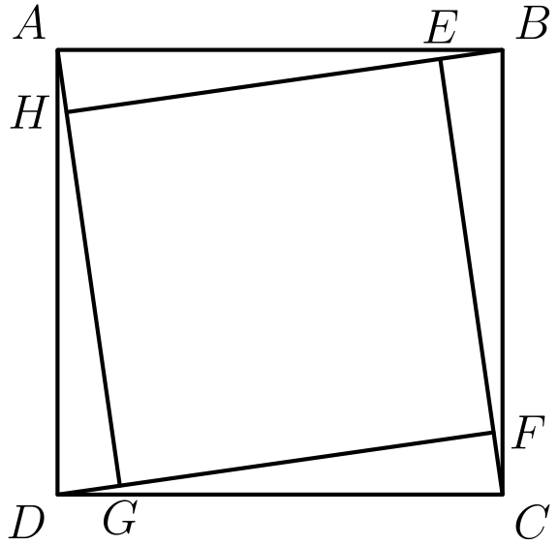
（A）25 （B）32 （C）36 （D）40 （E）42
English
In the figure, the length of side AB of square ABCD is √(50), E is between B and H, and BE = 1. What is the area of the inner square EFGH?
(A) 25 (B) 32 (C) 36 (D) 40 (E) 42
第 9 题
三张牌标有 X，另外两张牌标有 O。将这五张牌随机排成一行。排列读作 XOXOX 的概率是多少？
（A）1/12 （B）1/10 （C）1/6 （D）1/4 （E）1/3
English
Three tiles are marked X and two other tiles are marked O. The five tiles are randomly arranged in a row. What is the probability that the arrangement reads XOXOX?
(A) 1/12 (B) 1/10 (C) 1/6 (D) 1/4 (E) 1/3
第 10 题
有两个 a 的值使方程 4x² + ax + 8x + 9 = 0 只有一个 x 的解。这两个 a 的值之和是多少？
（A）-16 （B）-8 （C）0 （D）8 （E）20
English
There are two values of a for which the equation 4x² + ax + 8x + 9 = 0 has only one solution for x. What is the sum of those values of a?
(A) -16 (B) -8 (C) 0 (D) 8 (E) 20
第 11 题
一个边长为 n 个单位的木质立方体六个面全部涂红，然后切成 n³ 个单位小立方体。所有小立方体面的总数中，正好有四分之一是红色的。n 是多少？
（A）3 （B）4 （C）5 （D）6 （E）7
English
A wooden cube n units on a side is painted red on all six faces and then cut into n³ unit cubes. Exactly one-fourth of the total number of faces of the unit cubes are red. What is n?
(A) 3 (B) 4 (C) 5 (D) 6 (E) 7
第 12 题
图中形状称为三叶形，由围绕全等等边三角形的边画圆形扇形构成。若三叶形的水平底边长为 2，它的面积是多少？
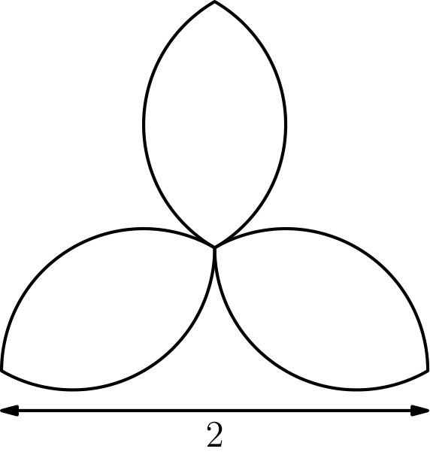
（A）1/3π + (√(3))/2 （B）2/3π （C）2/3π + (√(3))/4 （D）2/3π + (√(3))/3 （E）2/3π + (√(3))/2
English
The figure shown is called atrefoiland is constructed by drawing circular sectors about sides of the congruent equilateral triangles. What is the area of a trefoil whose horizontal base has length 2?
(A) 1/3π + (√(3))/2 (B) 2/3π (C) 2/3π + (√(3))/4 (D) 2/3π + (√(3))/3 (E) 2/3π + (√(3))/2
第 13 题
有多少个正整数 n 满足
(130n)⁵⁰ > n¹⁰⁰ > 2²⁰⁰？
（A）0 （B）7 （C）12 （D）65 （E）125
English
How many positive integers n satisfy the following condition:
(130n)⁵⁰ > n¹⁰⁰ > 2²⁰⁰?
(A) 0 (B) 7 (C) 12 (D) 65 (E) 125
第 14 题
有多少个三位数满足：中间数字是第一个数字和最后一个数字的平均数？
（A）41 （B）42 （C）43 （D）44 （E）45
English
How many three-digit numbers satisfy the property that the middle digit is the average of the first and the last digits?
(A) 41 (B) 42 (C) 43 (D) 44 (E) 45
第 15 题
有多少个正立方数能整除 3! · 5! · 7!？
（A）2 （B）3 （C）4 （D）5 （E）6
English
How many positive cubes divide 3! · 5! · 7!?
(A) 2 (B) 3 (C) 4 (D) 5 (E) 6
第 16 题
一个两位数减去它的各位数字之和后，结果的个位数字是 6。有多少个两位数满足这个性质？
（A）5 （B）7 （C）9 （D）10 （E）19
English
The sum of the digits of a two-digit number is subtracted from the number. The units digit of the result is 6. How many two-digit numbers have this property?
(A) 5 (B) 7 (C) 9 (D) 10 (E) 19
第 17 题
在图中的五角星中，字母 A、B、C、D 和 E 分别被数字 3、5、6、7 和 9 替换，但顺序不一定如此。线段 AB、BC、CD、DE 和 EA 两端数字的和形成一个等差数列，顺序不一定相同。这个等差数列的中间项是多少？
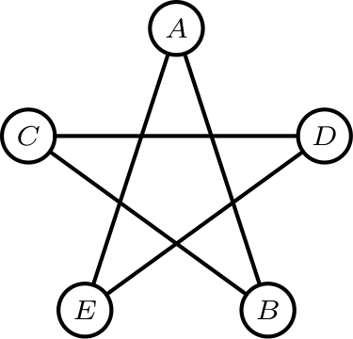
（A）9 （B）10 （C）11 （D）12 （E）13
English
In the five-sided star shown, the letters A, B, C, D, and E are replaced by the numbers 3, 5, 6, 7, and 9, although not necessarily in this order. The sums of the numbers at the ends of the line segments AB, BC, CD, DE, and EA form an arithmetic sequence, although not necessarily in this order. What is the middle term of the arithmetic sequence?
(A) 9 (B) 10 (C) 11 (D) 12 (E) 13
第 18 题
A 队和 B 队进行系列赛，先赢三场的队伍赢得系列赛。每场比赛两队获胜概率相同，没有平局，且各场结果相互独立。已知 B 队赢了第二场，且 A 队赢得系列赛，那么 B 队赢第一场的概率是多少？
（A）1/5 （B）1/4 （C）1/3 （D）1/2 （E）2/3
English
Team A and team B play a series. The first team to win three games wins the series. Each team is equally likely to win each game, there are no ties, and the outcomes of the individual games are independent. If team B wins the second game and team A wins the series, what is the probability that team B wins the first game?
(A) 1/5 (B) 1/4 (C) 1/3 (D) 1/2 (E) 2/3
第 19 题
三个一英寸正方形的底边放在同一直线上。中间的正方形被取出并旋转 45°，如图所示。然后将它居中并放回原位置，直到它接触相邻两个正方形。点 B 距原来正方形底边所在直线多少英寸？
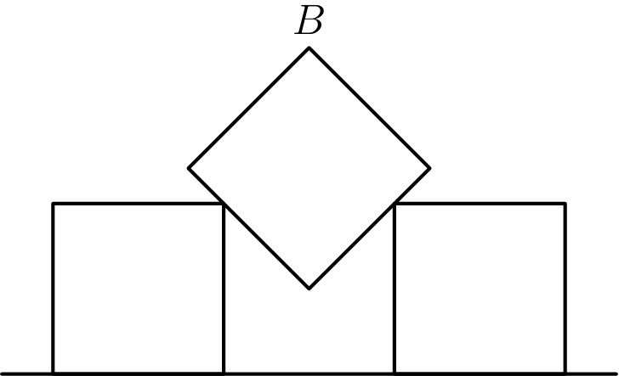
（A）1 （B）√(2) （C）3/2 （D）√(2) + 1/2 （E）2
English
Three one-inch squares are placed with their bases on a line. The center square is lifted out and rotated 45°, as shown. Then it is centered and lowered into its original location until it touches both of the adjoining squares. How many inches is the point B from the line on which the bases of the original squares were placed?
(A) 1 (B) √(2) (C) 3/2 (D) √(2) + 1/2 (E) 2
第 20 题
一个等角八边形有四条边长为 1，四条边长为 (√(2))/2，并且任意两条相邻边长度不同。这个八边形的面积是多少？
（A）7/2 （B）(7√(2))/2 （C）(5 + 4√(2))/2 （D）(4 + 5√(2))/2 （E）7
English
An equiangular octagon has four sides of length 1 and four sides of length (√(2))/2, arranged so that no two consecutive sides have the same length. What is the area of the octagon?
(A) 7/2 (B) (7√(2))/2 (C) (5 + 4√(2))/2 (D) (4 + 5√(2))/2 (E) 7
第 21 题
对多少个正整数 n，1 + 2 + ⋯ + n 能整除 6n？
（A）3 （B）5 （C）7 （D）9 （E）11
English
For how many positive integers n does 1 + 2 + ⋯ + n evenly divide 6n?
(A) 3 (B) 5 (C) 7 (D) 9 (E) 11
第 22 题
设 S 为最小的 2005 个正的 4 的倍数组成的集合，T 为最小的 2005 个正的 6 的倍数组成的集合。S 和 T 有多少个共同元素？
（A）166 （B）333 （C）500 （D）668 （E）1001
English
Let S be the set of the 2005 smallest positive multiples of 4, and let T be the set of the 2005 smallest positive multiples of 6. How many elements are common to S and T?
(A) 166 (B) 333 (C) 500 (D) 668 (E) 1001
第 23 题
令 AB 为一个圆的直径，点 C 在 AB 上且 2 · AC = BC。点 D 和 E 在圆上，使得 DC ⊥ AB，且 DE 是另一条直径。△ DCE 的面积与 △ ABD 的面积之比是多少？
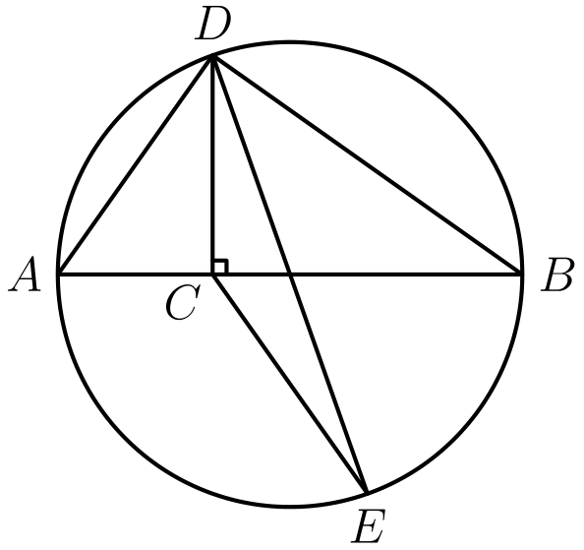
（A）1/6 （B）1/4 （C）1/3 （D）1/2 （E）2/3
English
Let AB be a diameter of a circle and C be a point on AB with 2 · AC = BC. Let D and E be points on the circle such that DC ⊥ AB and DE is a second diameter. What is the ratio of the area of △ DCE to the area of △ ABD?
(A) 1/6 (B) 1/4 (C) 1/3 (D) 1/2 (E) 2/3
第 24 题
对每个正整数 m > 1，令 P(m) 表示 m 的最大质因数。有多少个正整数 n 同时满足 P(n) = √(n) 和 P(n + 48) = √(n + 48)？
（A）0 （B）1 （C）3 （D）4 （E）5
English
For each positive integer m > 1, let P(m) denote the greatest prime factor of m. For how many positive integers n is it true that both P(n) = √(n) and P(n + 48) = √(n + 48)?
(A) 0 (B) 1 (C) 3 (D) 4 (E) 5
第 25 题
在 △ ABC 中，AB = 25，BC = 39，AC = 42。点 D 和 E 分别在 AB 和 AC 上，且 AD = 19、AE = 14。求三角形 ADE 的面积与四边形 BCED 的面积之比。
（A）266/1521 （B）19/75 （C）1/3 （D）19/56 （E）1
English
In △ ABC we have AB = 25, BC = 39, and AC = 42. Points D and E are on AB and AC respectively, with AD = 19 and AE = 14. What is the ratio of the area of triangle ADE to the area of the quadrilateral BCED?
(A) 266/1521 (B) 19/75 (C) 1/3 (D) 19/56 (E) 1

第二部分 解答
答案速查：
题号 1 2 3 4 5 6 7 8 9
答案 D C B B A B B C B
题号 10 11 12 13 14 15 16 17 18
答案 A B B E E E D D A
题号 19 20 21 22 23 24 25
答案 D A B D C B D
答案串：DCBBABBCBABBEEEDDADABDCBD
第 1 题 答案 D
Mike 的 $2 小费是账单的 10%，所以他的账单是 2 × 10 = 20 美元。Joe 的 $2 小费是账单的 20%，所以他的账单是 2 × 5 = 10 美元。差为 20 - 10 = 10 美元。
所以正确答案是D。
English
Mike’s $2 tip is 10% of his bill, so his bill is 2 × 10 = 20 dollars. Joe’s $2 tip is 20% of his bill, so his bill is 2 × 5 = 10 dollars. The difference is 20 - 10 = 10 dollars.
Thus, the correct answer isD.
第 2 题 答案 C
首先，(1 ⋆ 2) = 1+2/1-2 = 3/-1 = -3。然后，(-3 ⋆ 3) = -3+3/-3-3 = 0/-6 = 0。
所以正确答案是C。
English
First (1 ⋆ 2) = 1+2/1-2 = 3/-1 = -3. Then (-3 ⋆ 3) = -3+3/-3-3 = 0/-6 = 0.
Thus, the correct answer isC.
第 3 题 答案 B
由 2x + 7 = 3 得 x = -2。代入另一个方程，-2b - 10 = -2，所以 -2b = 8，b = -4。
所以正确答案是B。
English
From 2x + 7 = 3 we get x = -2. Substituting, -2b - 10 = -2, so -2b = 8 and b = -4.
Thus, the correct answer isB.
第 4 题 答案 B
设宽为 w，长为 2w。由勾股定理，x² = w² + (2w)² = 5w²，所以 w² = x²/5。长方形面积为 w · 2w = 2w² = 2/5x²。
所以正确答案是B。
English
Let the width be w, so the length is 2w. Then x² = w² + (2w)² = 5w², giving w² = x²/5. The area is w · 2w = 2w² = 2/5x².
Thus, the correct answer isB.
第 5 题 答案 A
Dave 单独购买时，付 6 扇的钱并得到一扇免费窗户，达到 7 扇，共 $600；Doug 单独购买时，付 7 扇的钱并得到一扇免费窗户，达到 8 扇，共 $700。分别购买总共 $1300。一起购买需要 15 扇窗户，买 12 扇可获得 3 扇免费窗户，共 $1200。节省 1300 - 1200 = 100 美元。
所以正确答案是A。
English
Alone, Dave pays for 6 windows and receives one free to reach 7, costing $600; Doug pays for 7 and receives one free to reach 8, costing $700. Separately they pay $1300. Together they need 15 windows: buying 12 yields 3 free, for $1200. The savings are 1300 - 1200 = 100 dollars.
Thus, the correct answer isA.
第 6 题 答案 B
两组数的总和为 20 · 30 + 30 · 20 = 600 + 600 = 1200。所以这 50 个数的平均数为 1200/50 = 24。
所以正确答案是B。
English
The combined sum is 20 · 30 + 30 · 20 = 600 + 600 = 1200. The average of all 50 numbers is 1200/50 = 24.
Thus, the correct answer isB.
第 7 题 答案 B
设 Mike 骑了 m 英里。Josh 的速度是 Mike 的 4/5，时间是 Mike 的 2 倍，所以 Josh 的距离为 8/5m。两人合计骑了 13 英里，因此 m + 8/5m = 13/5m = 13，得到 m = 5。
所以正确答案是B。
English
Let Mike ride m miles. Josh rides 4/5 the rate for 2 times the time, so Josh’s distance is 8/5m. Together they cover 13, so m + 8/5m = 13/5m = 13, giving m = 5.
Thus, the correct answer isB.
第 8 题 答案 C
三角形 ABH、BCE、CDF 和 DAG 是全等直角三角形。在 △ BCE 中，斜边 BC = √(50)，且 BE = 1，所以 CE = √(50 - 1) = 7。因为 BH = CE = 7，且 E 在 BH 上、BE = 1，所以内正方形边长 EH = 7 - 1 = 6，面积为 6² = 36。
所以正确答案是C。
English
The triangles ABH, BCE, CDF, and DAG are congruent right triangles. In △ BCE the hypotenuse is BC = √(50) and BE = 1, so CE = √(50 - 1) = 7. Since BH = CE = 7 and E lies on BH with BE = 1, the inner square’s side is EH = 7 - 1 = 6, giving area 6² = 36.
Thus, the correct answer isC.
第 9 题 答案 B
三个 X 的位置可以是 C(5, 3) = 10 种等可能选择，其中只有一种位置选择产生 XOXOX，所以概率为 1/10。
所以正确答案是B。
English
The three X positions can be any of C(5, 3) = 10 equally likely choices, and exactly one of them produces XOXOX. So the probability is 1/10.
Thus, the correct answer isB.
第 10 题 答案 A
方程可写为 4x² + (a+8)x + 9 = 0，它只有一个解当且仅当判别式 (a+8)² - 144 = 0。所以 a + 8 = ± 12，即 a = 4 或 a = -20，二者之和为 -16。
所以正确答案是A。
English
Writing the equation as 4x² + (a+8)x + 9 = 0, there is one solution exactly when the discriminant (a+8)² - 144 = 0. Then a + 8 = ± 12, so a = 4 or a = -20, and their sum is -16.
Thus, the correct answer isA.
第 11 题 答案 B
小立方体共有 6n³ 个面，其中来自原立方体外表面的红色面共有 6n² 个。因此 6n²/6n³ = 1/n = 1/4，所以 n = 4。
所以正确答案是B。
English
The unit cubes have 6n³ faces total, of which the original surface accounts for 6n² red faces. Then 6n²/6n³ = 1/n = 1/4, so n = 4.
Thus, the correct answer isB.
第 12 题 答案 B
底边长 2 等于两个半径，所以半径为 1。这个三叶形由四个等边三角形和四个圆弓形组成，它们可以重新拼成四个半径为 1、圆心角为 60° 的扇形，总面积为 4 · 60/360π (1)² = 2/3π。
所以正确答案是B。
English
Since the base 2 equals two radii, the radius is 1. The trefoil is made of four equilateral triangles and four circular segments, which reassemble into four 60° sectors of a circle of radius 1. Their total area is 4 · 60/360π (1)² = 2/3π.
Thus, the correct answer isB.
第 13 题 答案 E
取第 50 次方根，条件变为 130n > n² > 2⁴ = 16。由 n² > 16 得 n > 4，由 130n > n² 得 n < 130。所以 n 可以是整数 5, 6, …, 129，共有 125 个。
所以正确答案是E。
English
Taking 50th roots, the condition becomes 130n > n² > 2⁴ = 16. From n² > 16 we get n > 4, and from 130n > n² we get n < 130. So n ranges over the integers 5, 6, …, 129, which is 125 values.
Thus, the correct answer isE.
第 14 题 答案 E
首位和末位数字必须奇偶性相同，平均数才是一个数字。若二者都为奇数，有 5 · 5 = 25 对。若二者都为偶数，且首位非零，有 4 · 5 = 20 对。每一对首末数字唯一确定中间数字，所以共有 25 + 20 = 45 个三位数。
所以正确答案是E。
English
The first and last digits must have the same parity so their average is a digit. Both odd gives 5 · 5 = 25 pairs. Both even, with a nonzero leading digit, gives 4 · 5 = 20 pairs. Each pair fixes the middle digit, for a total of 25 + 20 = 45 numbers.
Thus, the correct answer isE.
第 15 题 答案 E
质因数分解为 3! · 5! · 7! = 2⁸ · 3⁴ · 5² · 7。立方数因子的质数指数必须是 3 的倍数：2 的指数可为 0、3 或 6，有 3 种；3 的指数可为 0 或 3，有 2 种；5 和 7 的指数只能为 0。因此共有 3 · 2 · 1 · 1 = 6 个立方数因子。
所以正确答案是E。
English
As a product of primes, 3! · 5! · 7! = 2⁸ · 3⁴ · 5² · 7. A cube divisor uses exponents that are multiples of 3: the exponent of 2 can be 0, 3, or 6 (3 choices), the exponent of 3 can be 0 or 3 (2 choices), and the exponents of 5 and 7 must be 0. That gives 3 · 2 · 1 · 1 = 6 cubes.
Thus, the correct answer isE.
第 16 题 答案 D
若这个两位数为 10a + b，则 (10a + b) - (a + b) = 9a。9a 的个位数字为 6 只在 a = 4 时发生，因为 9 · 4 = 36。此时 b 可以是 0 到 9 中任意数字，所以从 40 到 49 共有十个数。
所以正确答案是D。
English
If the number is 10a + b, then (10a + b) - (a + b) = 9a. The units digit of 9a is 6 only when a = 4, since 9 · 4 = 36. The digit b can then be anything from 0 to 9, giving the ten numbers 40 through 49.
Thus, the correct answer isD.
第 17 题 答案 D
每个数字都是两条线段的端点，所以五个线段和的总和为 2(3 + 5 + 6 + 7 + 9) = 60。五项等差数列的中间项等于平均数，因此为 60/5 = 12。
所以正确答案是D。
English
Every number is an endpoint of two segments, so the five segment sums total 2(3 + 5 + 6 + 7 + 9) = 60. The middle term of a five-term arithmetic sequence equals its mean, which is 60/5 = 12.
Thus, the correct answer isD.
第 18 题 答案 A
假设五场都进行，则所有五场结果序列等可能。要求 B 赢第 2 场且 A 最终以三场胜利赢得系列赛，得到以下等可能序列：
BBAAA, ABBAA,
ABABA, ABAAB,
ABAAA
。
其中只有 BBAAA 的第一场是 B 赢，所以概率为 1/5。
所以正确答案是A。
English
Suppose all five games are played, so every sequence of five results is equally likely. Requiring that B wins game 2 and A ends up with the series (three wins) leaves the equally likely sequences
BBAAA, ABBAA,
ABABA, ABAAB,
ABAAA.
Only in BBAAA does team B win the first game, so the probability is 1/5.
Thus, the correct answer isA.
第 19 题 答案 D
旋转后的正方形向下移动时，它的两条下边落在相邻正方形的内侧上角，这些角的高度为 1。下顶点位于两角正中，所以每个角与它的水平距离为 1/2。下边斜率的绝对值为 1，因此从下顶点到角会升高 1/2。所以下顶点的高度是 1-1/2=1/2。
点 B 是对角顶点，比下顶点高一条长度为 √(2) 的完整竖直对角线。因此它的高度是 1/2+√(2)。
所以正确答案是D。
English
When lowered, the rotated square’s two lower edges rest on the inner top corners of the adjoining squares, which are at height 1. The bottom vertex is centered between those corners, so each corner is horizontally 1/2 unit from it. A lower edge has slope 1 in magnitude, so it rises 1/2 unit on the way to a corner. Therefore the bottom vertex is at height 1-1/2=1/2.
Point B is the opposite vertex, a full vertical diagonal of length √(2) higher. Its height is therefore 1/2+√(2).
Thus, the correct answer isD.
第 20 题 答案 A
延长四条长为 1 的边可形成一个正方形。每条短边 (√(2))/2 是等腰直角三角形的斜边，对应直角边为 1/2，因此八边形可看作从边长 1 + 2 · 1/2 = 2 的正方形四角切去四个这样的三角形，面积为 2² - 4 · 1/2(1/2)² = 4 - 1/2 = 7/2。
所以正确答案是A。
English
Extend the four sides of length 1 to form a square. Each short side (√(2))/2 is the hypotenuse of an isosceles right triangle with legs 1/2, and cutting these four corners from a square of side 1 + 2 · 1/2 = 2 gives the octagon. Its area is 2² - 4 · 1/2(1/2)² = 4 - 1/2 = 7/2.
Thus, the correct answer isA.
第 21 题 答案 B
由 1 + 2 + ⋯ + n = (n(n+1))/2 可知，商为 6n/((n(n+1))/2) = 12/n+1。它是整数当且仅当 n + 1 整除 12。12 的因数中不小于 2 的有 2、3、4、6、12，对应 n = 1、2、3、5、11，共五个值。
所以正确答案是B。
English
Since 1 + 2 + ⋯ + n = (n(n+1))/2, the quotient is 6n/((n(n+1))/2) = 12/n+1, which is an integer exactly when n + 1 divides 12. The divisors of 12 that are at least 2 are 2, 3, 4, 6, 12, giving n = 1, 2, 3, 5, 11 — five values.
Thus, the correct answer isB.
第 22 题 答案 D
S 和 T 的共同元素是 lcm(4,6) = 12 的倍数。集合 S 包含不超过 4 · 2005 = 8020 的 4 的倍数，而 T 最大到 6 · 2005 = 12,030，所以上界由 8020 决定。共同元素是不超过该上界的 12 的倍数，共有 ⌊ 8020/12 ⌋ = 668 个。
所以正确答案是D。
English
The elements common to S and T are the multiples of lcm(4,6) = 12. Now S contains multiples of 4 up to 4 · 2005 = 8020, while T reaches up to 6 · 2005 = 12,030, so the common elements are the multiples of 12 not exceeding 8020. There are ⌊ 8020/12 ⌋ = 668 of them.
Thus, the correct answer isD.
第 23 题 答案 C
设 O 是圆心。由 2 · AC = BC 且 AC + BC = AB，得 AC = AB/3，因此 CO = AB/2 - AB/3 = AB/6。三角形 DCO 和 DAB 的顶点 D 相同，底边 CO 与 AB 在同一直线上，所以 [△ DCO] = CO/AB[△ DAB] = 1/6[△ DAB]。又因为 O 是 DE 的中点，[△ DCE] = 2 [△ DCO] = 1/3[△ DAB]。
所以正确答案是C。
English
Let O be the center. From 2 · AC = BC and AC + BC = AB, we get AC = AB/3, so CO = AB/2 - AB/3 = AB/6. Triangles DCO and DAB share the apex D with bases CO and AB on the same line, so [△ DCO] = CO/AB[△ DAB] = 1/6[△ DAB]. Because O is the midpoint of DE, [△ DCE] = 2 [△ DCO] = 1/3[△ DAB].
Thus, the correct answer isC.
第 24 题 答案 B
条件 P(n) = √(n) 表示 n 是某个质数 q 的平方；同理 n + 48 = p²，其中 p 是质数。因此 48 = p² - q² = (p - q)(p + q)。检查 48 的同奇偶因数分解，只有 p - q = 2, p + q = 24 给出质数，得到 (p, q) = (13, 11)，所以 n = 121。因此恰好有一个这样的 n。
所以正确答案是B。
English
The condition P(n) = √(n) means n is the square of a prime q, and likewise n + 48 = p² for a prime p. Then 48 = p² - q² = (p - q)(p + q). Checking the same-parity factorizations of 48, only p - q = 2, p + q = 24 yields primes, giving (p, q) = (13, 11) and n = 121. So there is exactly one such n.
Thus, the correct answer isB.
第 25 题 答案 D
三角形 ADE 和 ABC 共用角 A，所以
([ADE])/([ABC]) = (AD · AE)/(AB · AC)
= (19 · 14)/(25 · 42)
= 266/1050
= 19/75
。
又因为 [BCED] = [ABC] - [ADE]，所以 ([ADE])/([BCED]) = 19/(75 - 19) = 19/56。
所以正确答案是D。
English
Triangles ADE and ABC share angle A, so
([ADE])/([ABC]) = (AD · AE)/(AB · AC)
= (19 · 14)/(25 · 42)
= 266/1050
= 19/75.
Since [BCED] = [ABC] - [ADE], we get ([ADE])/([BCED]) = 19/(75 - 19) = 19/56.
Thus, the correct answer isD.

